Накануне осенних каникул - 26 октября - восьмая «кипела». Уже при входе в школу учащиеся погрузились в мир кино: в коридорах их встречали киноафиши, играли саундтреки из мировых бестцеллеров, работала фотозона, стилизованная под Голливудскую дорожку. Сами учителя и учащиеся попытались примерить на себя образ героев кино, сериалов и мультфильмов.

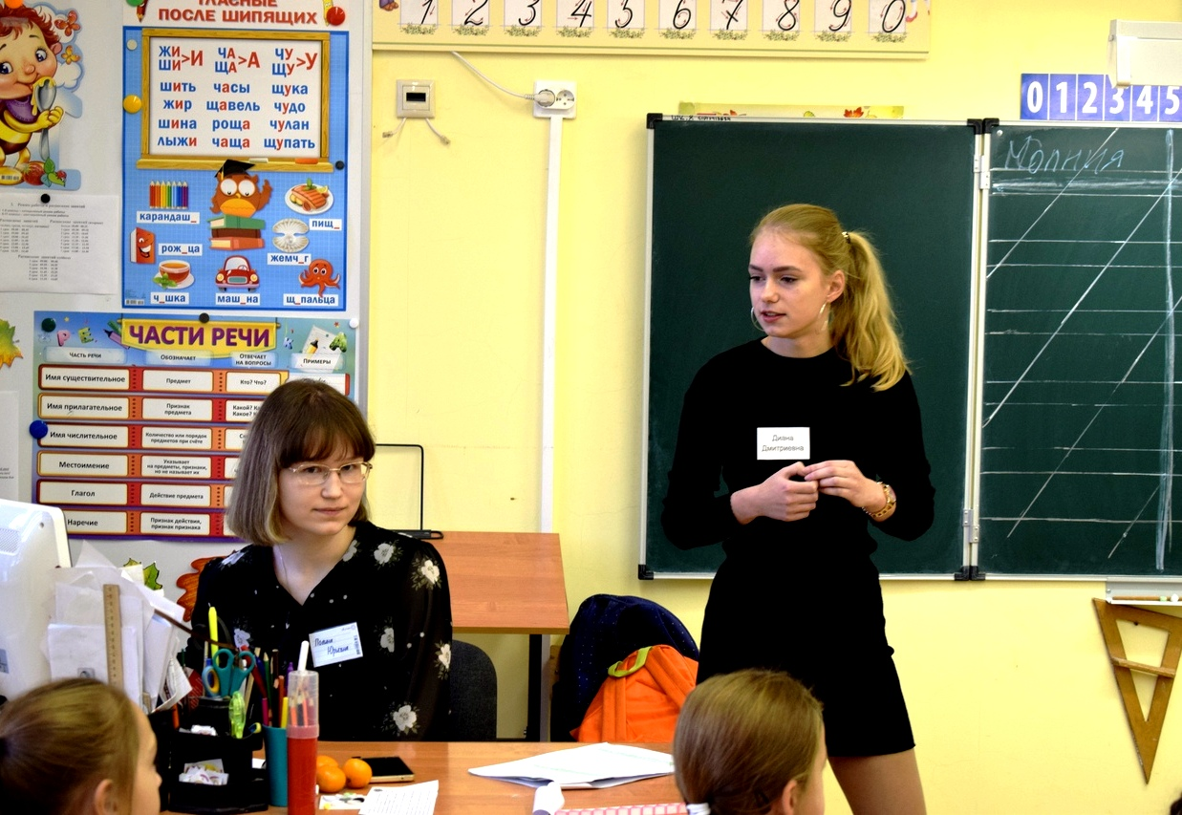

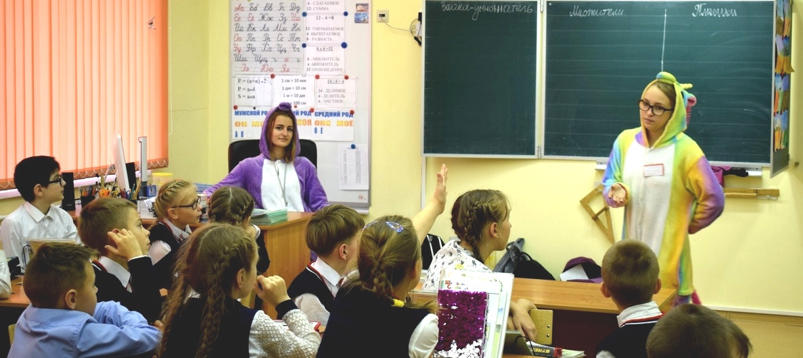

И начались уроки. Консультирование у педагогов-наставников, выбор методов и средств, предварительная подготовка презентации и заданий – дело нелёгкое, старшеклассники серьёзно отнеслись к планированию своих уроков, и результат порадовал. Дублёрами выбраны разные формы проведения уроков: от стандартной (изучение нового материала, закрепление темы) до игровой (познавательных викторин) - отзывы самые положительные.

**Как замечательно, что в этом стремительно меняющемся мире остаются неизменными хорошие традиции – именно такой и является ежегодный День дублёра в Волховской средней школе №8. 22 года подряд этот официальный эксперимент по замене педагогического и административного состава старшеклассниками не оставляет равнодушными никого из участников. Незабываемые эмоции и впечатления!**

**ДЕНЬ ДУБЛЁРА**



В 2018-2019 учебном году подготовка к Дню дублёра началась с предвыборной кампании – кандидаты на почётный пост директора-дублёра представили на всеобщее обозрение индивидуальные программы и предложения. Идеям и творчеству не было предела! После запланированных дебатов состоялись выборы. Каждый из кандидатов достоин победы - это учащиеся 10-11 классов с активной жизненной позицией, креативным мышлением и лидерскими способностями: Алёна Осташова, Илья Матвеев, Лев Поляков, Матвей Кудряшов. Но по итогам тайного голосования выяснилось, что большинство из подсчитанных голосов отданы кандидатуре одиннадцатиклассницы **Илии Гриневич**. Общепризнанный директор-дублёр предложила провести очередной День дублёра в стиле кинематографа, немного сократить учебное время, отменить домашнее задание, организовать кинопоказ.

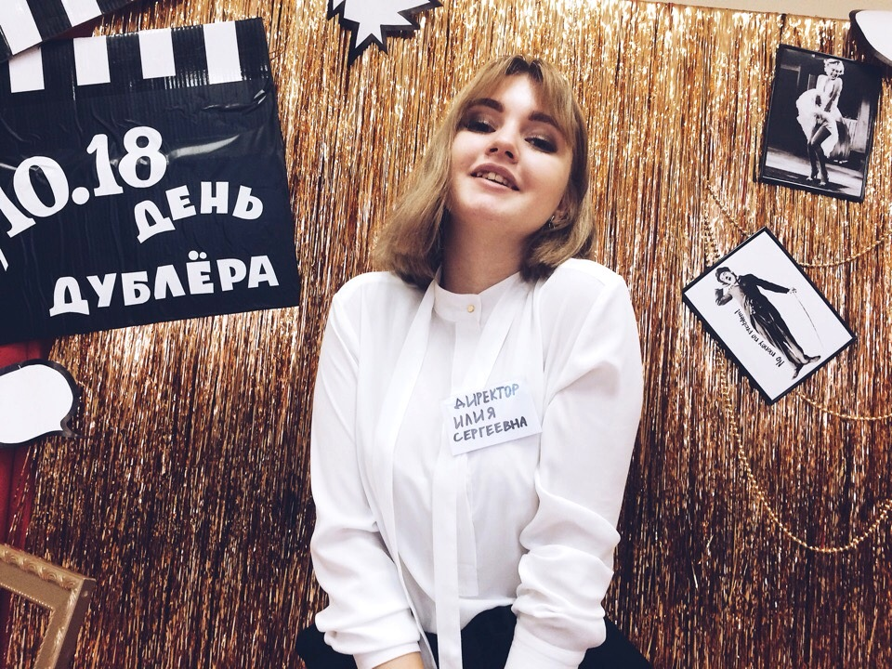

*«Мне кажется, что именно кино объединяет всех, не смотря на возраст, пол, цвет кожи, язык.... Мы же все смотрим мультфильмы, кинофильмы, сериалы. А в этот день я хотела объединить всю школу!» -* объяснила свою программу Илия.

